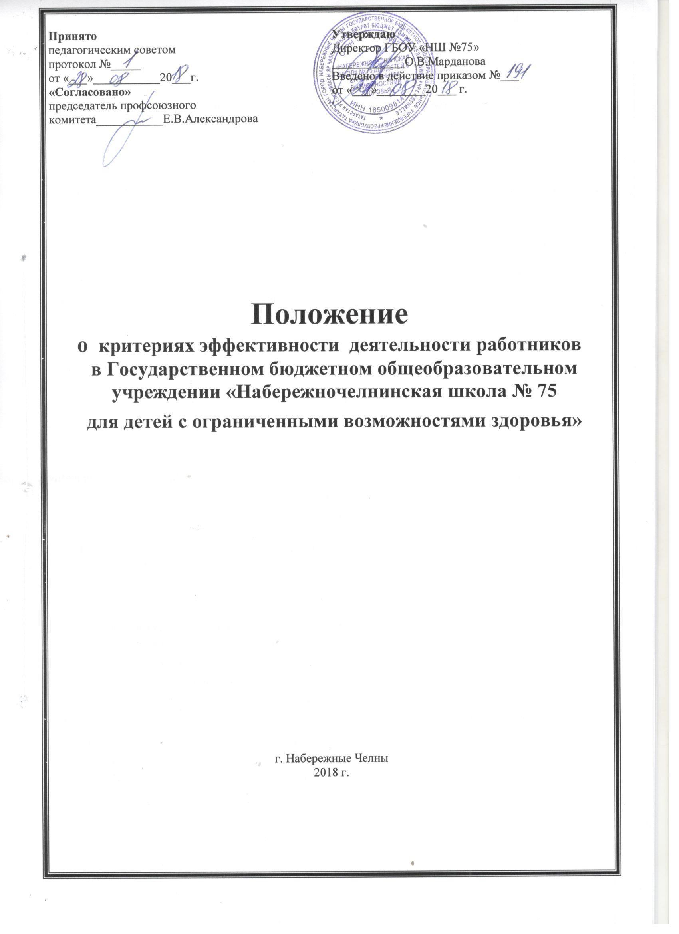

- Общие положения

1.1. Настоящее положение разработано в целях усиления материальной заинтересованности работников ГБОУ «НШ № 75 для детей с ОВЗ» (Школа) в повышении качества образования, развитии творческой активности и инициативы при выполнении поставленных задач модернизации образования, успешного и добросовестного исполнения должностных обязанностей.
1.2. При оценке результативности профессиональной деятельности работников Школы при установлении стимулирующих выплат оценивается деятельность работников по повышению качества результатов образования и их участие в развитии условий организации образовательного процесса.
1.3. Оценка результатов образовательной деятельностинаправлена на установление:
степени соответствия уровня и качества общеобразовательной подготовки нормативным требованиям; результатов учебно-методической работы, инновационной деятельности, уровня обобщения и представления педагогического опыта работников общеобразовательного учреждения, результатов воспитательной деятельности.
1.4. Уровень достижений результатов деятельности работников Школы может выражаться суммарным баллом, полученным в результате сложения баллов по каждому показателю.
1.5. Настоящее Положение утверждается на педагогическом совете по согласованию с профсоюзным комитетом Школы.

2. Установление выплат стимулирующего характера
2.1. Установление выплат стимулирующего характера производится с учетом показателей результатов труда, утверждаемых локальным нормативным актом Школы. Мнением органа решения по данному вопросу закрепляется в решении органа государственно-общественного управления. Размер выплат устанавливается в зависимости от размера имеющихся средств и меняется с увеличением или уменьшением фонда стимулирования.
В данном Положении об оценке результативности деятельности работников Школы отражены критерии результативности труда учителя, воспитателя ГПД, библиотекаря, медицинского персонала, лежащие в основе определения размера стимулирующей надбавки, порядок расчета и выплаты стимулирующих надбавок.
2.2.Критерии оценки результативности профессиональной деятельности педагогических работников Школы, имеющие показатели в течение учебного года:
- уровень профессионального мастерства
- уровень результатов работы по предмету
- методическая и инновационная работа
- внеурочная деятельность
- результаты работы классного руководителя
Критерии могут быть изменены и дополнены в соответствии с целями и задачами Школы.
2.3. Расчет размеров выплат стимулирующей части ФОТ производится по результатам производимого ежемесячного мониторинга деятельности каждого учителя в рамках внутришкольного контроля, осуществляемого администрацией школы, руководителями ШМО, председателем профсоюзного комитета.

Критерии оценки результативности
профессиональной деятельности педагогических работников школы

№ | Критерии | Показатели | Измерители | Баллы |  |  |  |  |  |  |  |  |  |  |  |  | Периодичность оплаты
1 | Качество образования | Результаты  независимой внешней  оценки выпускников 5, 9 (10), 11(12) классов  ЕГЭ, ГИА, ГВЭ, ВПР | По итогам аттестации | 1-2 чел – 4 б  3-5 чел – 5 б  6-8 чел – 6 б  9-15 чел – 7 б |  |  |  |  |  |  |  |  |  |  |  |  | ежемесячно
2 | Методическая и инновационная работа. Повышение имиджа школы | 1.Обобщение и распространение педагогического опыта в рамках профессионального сообщества (выступления педагога на  открытых педагогических мероприятиях, педсоветах,  мастер-классах, семинарах, презентациях, конференциях,  круглых столах, курсах повышения квалификации). | Наличие диплома, сертификата | 3-5 чел – 5 б |  |  | Муниципальный уровень |  |  | Региональный уровень |  |  |  | Всероссийский уровень |  |  | по факту
 |  |  |  |  |  |  | 5 б |  |  | 6 б |  |  |  | 10 б |  |  | по факту
2 | Методическая и инновационная работа. Повышение имиджа школы | 2.Участие педагога в педагогических конкурсах, смотрах, проектах, соревнованиях, выставках по проблемам воспитания и обучения школьников | Наличие диплома, сертификата | 6-8 чел – 6 б |  |  | Муниципальный уровень |  |  | Региональный уровень |  |  |  | Всероссийский уровень |  |  | по факту
 |  |  |  |  | призовое |  | участие |  | призовое | участие |  | призовое |  | участие |  | призовое | по факту
 |  |  |  | 9-15 чел – 7 б |  |  |  |  |  |  |  |  |  |  |  |  | по факту
 |  |  |  |  | 3 |  | 3 |  | 5 | 6 |  | 8 |  | 6 |  | 10 | по факту
 |  |  |  | ЗАОЧНОЕ УЧАСТИЕ |  |  |  |  |  |  |  |  |  |  |  |  | по факту
 |  |  |  | - | - |  | 1 |  | 2 | 2 |  | 3 |  | 3 |  | 4 | по факту
2 | Методическая и инновационная работа. Повышение имиджа школы | 3.Участие педагога в сетевом взаимодействии, наличие публикаций  в педагогических изданиях (газеты, журналы) | Наличие сборника, диска, сертификата | Школьный уровень (публикация на сайте школы) |  |  | Муниципальный уровень |  |  | Региональный уровень |  |  |  | Всероссийский и международный уровень
 |  |  |  | ПУБЛИКАЦИЯ ( ПЕЧАТНЫЕ ИЗДАНИЯ)
 |  |  |  | - |  |  | - |  |  | 10 |  |  |  | 15
 |  |  |  | ПУБЛИКАЦИЯ (ИНТЕРНЕТ)
 |  |  |  | - |  |  | - |  |  | - |  |  |  | 5
2 | Методическая и инновационная работа. Повышение имиджа школы | 4.Работа педагога в методическом объединении школы |  | 5 б |  |  |  |  |  |  |  |  |  |  |  |  | Предметная неделя
2 | Методическая и инновационная работа. Повышение имиджа школы | 5.Руководство методическим объединением |  | 10 б |  |  |  |  |  |  |  |  |  |  |  |  | ежемесячно
2 | Методическая и инновационная работа. Повышение имиджа школы | 6.Руководство нац. воспитанием и обучением |  | 5б |  |  |  |  |  |  |  |  |  |  |  |  | ежемесячно
2 | Методическая и инновационная работа. Повышение имиджа школы | 7.Руководство ИПР |  | 1 чел.- 2 б |  |  |  |  |  |  |  |  |  |  |  |  | По факту
2 | Методическая и инновационная работа. Повышение имиджа школы | 8.Работа по подготовке и участию обучающихся или отдельных учеников в НПК | НПК | 5б – 1 человек |  |  |  |  |  |  |  |  |  |  |  |  | по факту
2 | Методическая и инновационная работа. Повышение имиджа школы | 9.Представление и  результативность  обучающихся  индивидуальных  достижений на  предметных  олимпиадах (очные) (за подготовку) | Наличие диплома, сертификата | Муниципальный уровень |  |  |  | Региональный уровень |  |  |  |  | Всероссийский уровень |  |  |  | по факту
 |  |  |  | 7 б |  |  |  | 10 б |  |  |  |  | 20 б |  |  |  | по факту
2 | Методическая и инновационная работа. Повышение имиджа школы | 10.Создание условий для  реализации творческих  способностей и  интересов  обучающихся при  участии в конкурсах,конференциях, концертах,  фестивалях,  выставках, смотрах. | Наличие диплома, сертификата | Муниципальный уровень |  |  |  | Региональный уровень |  |  |  |  | Всероссийский уровень |  |  |  | по факту
 |  |  |  | ОЧНОЕ УЧАСТИЕ |  |  |  |  |  |  |  |  |  |  |  |  | по факту
 |  |  |  | участие |  | призовое |  | участие |  |  | призовое |  | участие |  | призовое |  | по факту
 |  |  |  | 5 |  | 10 |  | 5 |  |  | 10 |  | 5 |  | 15 |  | по факту
2 | Методическая и инновационная работа. Повышение имиджа школы | 11.  Самообразование | Обучение на курсах повышения квалификации (внебюджетное) | Мах. |  |  |  |  |  |  |  |  |  |  |  |  | по факту
2 | Методическая и инновационная работа. Повышение имиджа школы | 11.  Самообразование | Профессиональная переподготовка и получение дефектологического образования | Мах. |  |  |  |  |  |  |  |  |  |  |  |  | в течение учёбы ежемесячно
3 | Результаты работы классного руководителя | 1. Работа с родителями. | Штаб профилактики, КДН (работа с трудными детьми и неблагополучными семьями) | 3 б |  |  |  |  |  |  |  |  |  |  |  |  | по факту
3 | Результаты работы классного руководителя | 2.Сложность классов и взаимодействия учитель-родитель-ученик. | 1. Работа классного руководителя и учителя домашнего обучения с разноуровневыми учащимися в своём классе | 1 ученик:  4 вид – 0.5 б  3 вид – 1 б  4,8 вид – 1.5 б  3,8 вид – 2 б  (умножить на 2) |  |  |  |  |  |  |  |  |  |  |  |  | ежемесячно
3 | Результаты работы классного руководителя |  | 2. Работа в 1,5 классе | 10 б |  |  |  |  |  |  |  |  |  |  |  |  | I полугодие
3 | Результаты работы классного руководителя | 3. Культурно- массовая и профориентационная работа с классом. | Посещение театра, музея, выставки и др. | 3 б. |  |  |  |  |  |  |  |  |  |  |  |  | по факту
3 | Результаты работы классного руководителя | 4. Работа в ГПД | (бассейн под руководством учителя- воспитателя) | 10б |  |  |  |  |  |  |  |  |  |  |  |  | ежемесячно
3 | Результаты работы классного руководителя | 5. ПМПК |  | 10 б |  |  |  |  |  |  |  |  |  |  |  |  | по факту
3 | Результаты работы классного руководителя | 6. Профориетационная работа (трудоустройство) | Работа классного руководителя и психолога по трудоустройству учащихся 9,11классов | 1-3 чел. – 5 б  4-6 чел. - 6 б  7-10 чел. – 7б  10-15 чел. – 10 б |  |  |  |  |  |  |  |  |  |  |  |  | по факту
4 | Расширение функциональных обязанностей | Выполнение разовых, особо важных, сложных работ и поручений не предусмотренных функциональными обязанностями | 1.Работа с Интернет-сайтом | 10 б |  |  |  |  |  |  |  |  |  |  |  |  | ежемесячно
4 | Расширение функциональных обязанностей |  | 2.Участие в подписной компании | 15 б |  |  |  |  |  |  |  |  |  |  |  |  | сентябрь, февраль
4 | Расширение функциональных обязанностей |  | 3. Участие членов профкома в работе профсоюзного комитета (соревнования и т.д) | 10 б |  |  |  |  |  |  |  |  |  |  |  |  | по факту
4 | Расширение функциональных обязанностей |  | 4.Работа председателя профсоюзного комитета | 10 б. |  |  |  |  |  |  |  |  |  |  |  |  | ежемесячно
4 | Расширение функциональных обязанностей |  | 5. Работа ответственного по охране труда | 10 б |  |  |  |  |  |  |  |  |  |  |  |  | ежемесячно
4 | Расширение функциональных обязанностей |  | 6. Работа с электронным правительством и образованием, ИКТ | 30 б |  |  |  |  |  |  |  |  |  |  |  |  | ежемесячно
4 | Расширение функциональных обязанностей |  | 7. Работа ответственного за пришкольный участок | 30 б |  |  |  |  |  |  |  |  |  |  |  |  | ежемесячно  (апрель-октябрь)
4 | Расширение функциональных обязанностей |  | 8. Ответственный за ДНД | 10 б |  |  |  |  |  |  |  |  |  |  |  |  | ежемесячно
4 | Расширение функциональных обязанностей |  | 9. Сопровождение обучающихся на олимпиады, на экзамены ( ОГЭ, ЕГЭ) | 10 б |  |  |  |  |  |  |  |  |  |  |  |  | По факту
4 | Расширение функциональных обязанностей |  | 10. Организация ГВ | 5 б |  |  |  |  |  |  |  |  |  |  |  |  | По факту

Библиотекарь
1.Выплата за интенсивность и результативность, качество труда | 1. Высокий уровень организации работы с учебным фондом, методическими материалами, художественной литературой | 1. Ежегодное оформление заказа комплектования библиотечного фонда с учётом профиля образовательных программ и оптимальным расходом бюджетных средств | 10 б. | Ежемесячно
 |  | 2. Обеспечение полного своевременного комплектования фонда учебниками, методической и научно-методической литературой | 2 б. | Ежемесячно
 |  | 3. Организация проведения тематических выставок , читательских конференций на актуальные темы по вопросам воспитания обучающихся | 5 б. | По факту
 |  | 4. Организация занятости обучающихся во время перемен | 5 б. | Ежемесячно
 |  | 5. Своевременное предоставление отчётности о работе библиотеки | 10 б. | По факту
 |  | 6. Дополнительная работа, не связанная с функционалом библиотекаря | 10 б. | Ежемесячно

Воспитатель группы продлённого дня

№ | Критерии | Показатели | Балл | Периодичность оплаты
1. | Обеспечение безопасности жизнедеятельности учащихся, занимающихся в ГПД | При отсутствии случаев травматизма детей в период занятий в ГПД | 5б | Ежемесячно
2. | Участие в мероприятиях, повышающих имидж учреждения; общественная работа; детское общественное движение | Участие в городских мероприятиях, программах, повышающих имидж школы, работа в составе различных комиссий, советов, профсоюзного комитета; общественная нагрузка (сопровождение детей в транспорте, протоколирование различных заседаний, командирование) | 10б | По факту
3. | Наличие и уровень распространения передового педагогического опыта | Проведение открытых внеклассных мероприятий, презентаций передового опыта, публикация научно-методических статей, размещение методических материалов на Интернет-сайтах | 10 б. – регион  5 б. –город  1 б.- школа | По факту
4. | Результативное участие в профессиональных, методических конкурсах | Наличие призовых мест по итогам участи в методических, профессиональных конкурсах | 10 б. – регион  5 б. – город | По факту
5. | Соблюдение режимных моментов ГПД | Отсутствие случаев нарушения режима | 5 б | Ежемесячно
6. | Индивидуальная работа со слабыми и отстающими учащимися (по просьбе родителей) | Проведение индивидуальных занятий  (ежедневно по согласованию с администрацией) | 20 б | Ежемесячно

Медицинский персонал
Критерии | Баллы | Периодичность
1. Обеспечение санитарно-гигиенических условий в школе | 5 б | Ежемесячно
2.Контроль за состоянием пищеблока | 5 б | Ежемесячно
3. Проведение профилактических мероприятий: прививок, закаливающих мероприятий | 4 б | Ежемесячно
4.Оформление стендового материала по тематике профилактики соматических заболеваний и ЗОЖ | 4 б | Ежемесячно
5. Проведение лекций для учащихся школы и их родителей | 4 б | Ежемесячно
6. Работа с документами. | 4 б | Ежемесячно
7.Расширение функциональных обязанностей | 4 б | Ежемесячно
8. Предпринимательская деятельность во внебюджет школы | 10 б | Ежемесячно

2.5. Порядок определения размера стимулирующих выплат
- В конце каждого месяца проводится подсчёт количества баллов по показателям критериев 2-х направлений: с постоянными показателями в течение учебного года и с непостоянными. Сумма этихбаллов складывается.
- Складывается сумма баллов всех учителей и на неё делится сумма денежных средств стимулирующего фонда данного месяца, таким образом определяется денежная цена одного балла.
- На величину этой цены умножается количество баллов каждого учителя и определяется размер его стимулирующих выплат за данный месяц.
- Комиссия по распределению стимулирующих выплат и премированию работников согласует протокол мониторинга, отражающий количество баллов.
- Директор Школы готовит приказ и отправляет его в бухгалтерию для начисления стимулирующих выплат.



